1.-Pantalla: Login
Bosquejo de pantalla:
Pantalla inicial del sistema SGSPCSI donde los usuarios ingresan sus credenciales institucionales para acceder a la plataforma.
La interfaz muestra el logotipo institucional, el nombre del sistema y un formulario de autenticación que solicita el correo institucional y la contraseña del usuario.
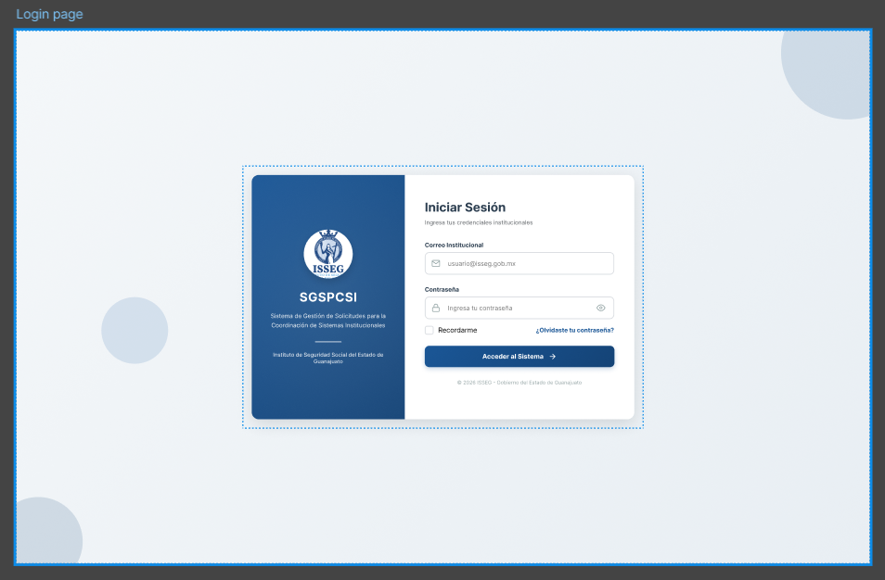
2.- Escenario principal:
Escenario: Inicio de sesión exitoso
Actor: Usuario del sistema (Usuario solicitante, Product Manager o Desarrollador)
Flujo principal
- El usuario accede a la página principal del sistema.
- El sistema muestra la pantalla de inicio de sesión.
- El usuario ingresa su correo institucional.
- El usuario ingresa su contraseña.
- El usuario presiona el botón “Acceder al sistema”.
- El sistema valida las credenciales contra el mecanismo de autenticación institucional.
- Si las credenciales son válidas, el sistema permite el acceso.
- El usuario es redirigido a la pantalla principal del sistema (bandeja de solicitudes).
3. Escenarios alternos
Escenario alterno 1: Credenciales incorrectas
- El usuario ingresa correo o contraseña incorrectos.
- El sistema intenta validar las credenciales.
- El sistema detecta que la información es inválida.
- El sistema muestra un mensaje de error indicando que las credenciales no son correctas.
- El usuario permanece en la pantalla de inicio de sesión.
Escenario alterno 2: Campos vacíos
- El usuario intenta acceder sin completar los campos obligatorios.
- El sistema detecta que falta información.
- El sistema muestra un mensaje solicitando completar los campos requeridos.
Escenario alterno 3: Olvido de contraseña
- El usuario selecciona la opción “¿Olvidaste tu contraseña?”.
- El sistema redirige al mecanismo institucional de recuperación de contraseña.
Elementos de la pantalla:

Excepciones
Validaciones

Mensajes

Pantalla: Home de Usuario
Bosquejo de Pantalla:
Pantalla principal del sistema SGSPCSI que se muestra después de que el usuario inicia sesión.
En esta interfaz el usuario puede visualizar un resumen del estado de sus solicitudes, seleccionar el tipo de solicitud que desea registrar, acceder a la sección de sus solicitudes registradas o gestionar su cuenta de usuario.
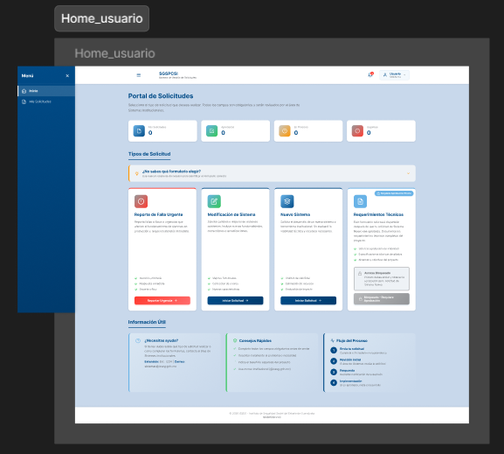

2. Escenarios
Escenario 1 – Registrar una nueva solicitud
Actor: Usuario solicitante
Flujo principal
- El usuario accede al sistema e inicia sesión correctamente.
- El sistema muestra la pantalla Portal de Solicitudes.
- El usuario visualiza las opciones de tipo de solicitud disponibles.
- El usuario puede seleccionar alguno de los siguientes formularios:
  - Reporte de Falla Urgente
  - Modificación de Sistema
  - Nuevo Sistema
- El usuario presiona el botón Iniciar Solicitud o Reportar Urgencia.
- El sistema redirige al formulario correspondiente para registrar la solicitud.
Escenario 2 – Intentar acceder a Requerimientos Técnicos
Flujo
- El usuario visualiza la tarjeta Requerimientos Técnicos.
- El sistema indica que esta opción requiere aprobación previa.
- Si el usuario intenta acceder, el sistema mantiene el acceso bloqueado.
- El sistema muestra que el formulario estará disponible únicamente después de la aprobación del Product Manager.
Resultado
El usuario no puede acceder al formulario hasta que el proyecto haya sido autorizado.
Escenario 3 – Consultar Mis Solicitudes
Flujo
- El usuario selecciona la opción Mis Solicitudes en el menú lateral.
- El sistema redirige al módulo donde se muestran todas las solicitudes registradas por el usuario.
- El usuario puede consultar el estado de sus solicitudes.
Escenario 4 – Gestionar opciones de usuario
Flujo
- El usuario selecciona el menú de usuario ubicado en la parte superior derecha.
- El sistema despliega las opciones disponibles.
- El usuario puede seleccionar:
  - Editar perfil
  - Cerrar sesión
- El sistema ejecuta la acción seleccionada.
Escenario 5 – Consulta de notificaciones
Actor: Usuario solicitante
Flujo principal
- El usuario se encuentra en la pantalla Portal de Solicitudes.
- El usuario observa el ícono de notificaciones en la barra superior.
- El usuario selecciona el ícono de notificaciones.
- El sistema despliega un panel o lista con las notificaciones recientes del usuario.
- El usuario puede revisar las notificaciones disponibles.
- Si el usuario selecciona una notificación, el sistema redirige a la sección correspondiente del sistema.
Resultado
El usuario puede consultar notificaciones relacionadas con sus solicitudes, como cambios de estado, aprobaciones o requerimientos adicionales.
Elementos
Excepciones:
Validaciones:
Mensajes:
Pantalla: Home del Desarrollador
1. Bosquejo de pantalla
Pantalla principal mostrada a los usuarios con rol Desarrollador después de iniciar sesión en el sistema SGSPCSI.
Esta interfaz funciona como un panel de control para el seguimiento de las tareas asignadas al desarrollador. El sistema muestra indicadores del estado de las solicitudes en las que participa, un tablero de tareas organizadas por estado, actividad reciente del sistema, métricas personales y accesos a herramientas de desarrollo.
El objetivo de esta pantalla es permitir al desarrollador visualizar rápidamente su carga de trabajo y gestionar el avance de las tareas asignadas.
2. Escenarios
Escenario 1 – Visualizar el panel de desarrollo
Actor: Desarrollador
Flujo principal
- El desarrollador inicia sesión en el sistema.
- El sistema valida las credenciales.
- El sistema redirige al Panel de Desarrollo.
- El sistema muestra indicadores con el estado general de las solicitudes:
  - Pendientes
  - En desarrollo
  - Completadas
  - Urgentes.
- El desarrollador puede visualizar el estado general del trabajo asignado.
Resultado
El desarrollador obtiene una vista general del estado de sus tareas y proyectos.
Escenario 2 – Consultar tareas asignadas
Flujo
- El desarrollador visualiza la sección Mis Tareas Asignadas.
- El sistema muestra un tablero organizado por estados:
  - Por hacer
  - En progreso
  - Bloqueadas
  - En pruebas.
- El desarrollador puede revisar las tareas asignadas dentro de cada columna.
Resultado
El desarrollador puede identificar rápidamente el estado actual de cada tarea.
Escenario 3 – Revisar una tarea específica
Flujo
- El desarrollador selecciona una tarea dentro del tablero.
- El sistema muestra los detalles de la tarea.
- El desarrollador puede revisar información como:
  - ID de solicitud
  - descripción del requerimiento
  - prioridad
  - fecha estimada.
Escenario 4 – Consultar actividad reciente
Flujo
- El desarrollador visualiza la sección Actividad Reciente.
- El sistema muestra una lista de eventos recientes relacionados con las solicitudes:
  - comentarios
  - cambios de estado
  - asignación de tareas
  - acciones realizadas por el Product Manager o el sistema.
- El desarrollador puede revisar los eventos más recientes.
Escenario 5 – Consultar métricas personales
Flujo
- El desarrollador visualiza la sección Métricas Personales.
- El sistema muestra indicadores como:
  - tareas completadas
  - tareas en desarrollo
  - promedio de resolución
  - tasa de cumplimiento.
- El desarrollador puede evaluar su desempeño.
Escenario 6 – Acceder a herramientas de desarrollo
Flujo
- El desarrollador accede a la sección Recursos y Herramientas.
- El desarrollador puede seleccionar alguna de las opciones disponibles:
  - Documentación técnica
  - Control de versiones
  - API Testing
  - Base de datos
  - Logs del sistema
  - CI/CD Pipeline.
- El sistema redirige al recurso seleccionado.
Escenario 7 – Acceder al módulo de tareas
Flujo
- El desarrollador selecciona la opción Mis Tareas en el menú lateral.
- El sistema redirige al módulo completo de gestión de tareas.
- El desarrollador puede administrar todas las tareas relacionadas con las solicitudes asignadas.
Elementos:
Excepciones:
Validaciones:
Mensajes:
Pantalla: Home del Product Manager
1. Bosquejo de pantalla
Pantalla principal mostrada a los usuarios con rol Product Manager después de iniciar sesión en el sistema SGSPCSI.
Esta interfaz permite al Product Manager revisar, aprobar o rechazar las solicitudes registradas por los usuarios, así como visualizar indicadores generales del estado de los proyectos y gestionar el flujo de aprobación.
El panel muestra métricas generales, accesos rápidos para la revisión de solicitudes y una tabla con el listado de solicitudes registradas en el sistema.
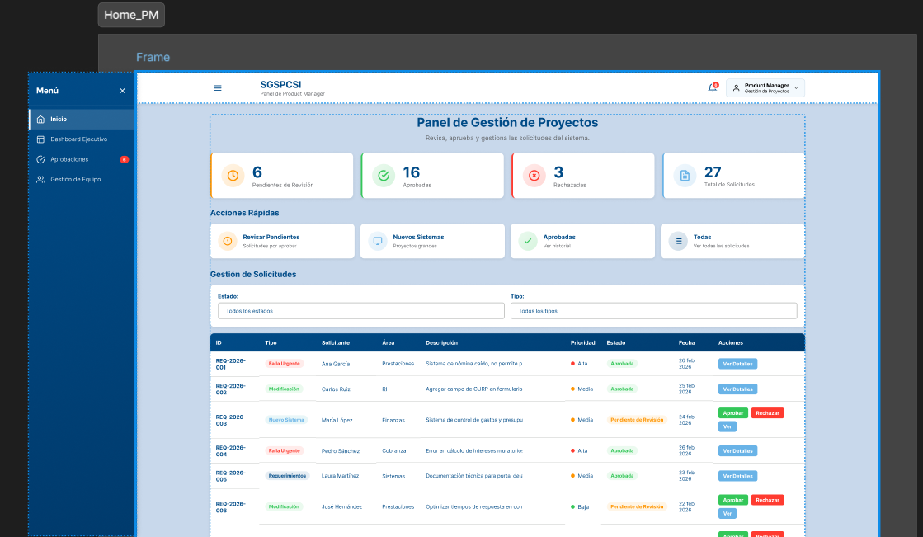
2. Escenarios
Escenario 1 – Visualizar estado general de solicitudes
Actor: Product Manager
Flujo principal
- El Product Manager inicia sesión en el sistema.
- El sistema valida las credenciales.
- El sistema redirige al Panel de Gestión de Proyectos.
- El sistema muestra indicadores del estado de las solicitudes:
  - Pendientes de revisión
  - Aprobadas
  - Rechazadas
  - Total de solicitudes
- El Product Manager puede visualizar el estado general de los proyectos registrados.
Resultado
El Product Manager obtiene una vista general del estado de las solicitudes del sistema.

Escenario 2 – Revisar solicitudes pendientes
Flujo
- El Product Manager selecciona la opción Revisar Pendientes.
- El sistema muestra las solicitudes que requieren revisión.
- El Product Manager puede seleccionar una solicitud para revisar sus detalles.
Escenario 3 – Aprobar una solicitud
Flujo
- El Product Manager visualiza una solicitud con estado Pendiente de revisión.
- El Product Manager revisa la información de la solicitud.
- El Product Manager selecciona la opción Aprobar.
- El sistema actualiza el estado de la solicitud a Aprobada.
- El sistema registra la decisión en el historial de la solicitud.
- El sistema notifica al usuario solicitante sobre la aprobación.
Escenario 4 – Rechazar una solicitud
Flujo
- El Product Manager revisa una solicitud pendiente.
- El Product Manager selecciona la opción Rechazar.
- El sistema solicita confirmar la acción o ingresar un motivo de rechazo.
- El Product Manager confirma la acción.
- El sistema actualiza el estado de la solicitud a Rechazada.
- El sistema registra el motivo del rechazo en el historial.

Escenario 5 – Consultar detalle de una solicitud
Flujo
- El Product Manager selecciona el botón Ver Detalles en una solicitud.
- El sistema muestra la información completa de la solicitud.
- El Product Manager puede revisar la descripción, prioridad, solicitante y área correspondiente.
Escenario 6 – Filtrar solicitudes
Flujo
- El Product Manager utiliza los filtros disponibles:
  - Estado
  - Tipo
- El sistema filtra las solicitudes mostradas en la tabla.
- El Product Manager puede visualizar solo las solicitudes que cumplen con los criterios seleccionados.
Escenario 7 – Consultar métricas del sistema
Flujo
- El Product Manager visualiza la sección Análisis de Rendimiento.
- El sistema muestra métricas como:
  - Tiempo promedio de respuesta
  - Tasa de aprobación
  - Solicitudes registradas en el mes
- El Product Manager puede analizar el desempeño del proceso de gestión de solicitudes.
Elementos:

Excepciones:
Validaciones
Mensajes:

